– Hatıralar –
(“Lütfi Yılmaz”)
İhsan Tekoğlu

(Hatıralar : 2)
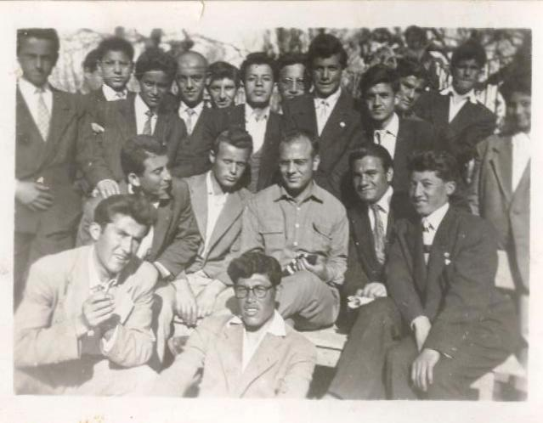
Önsöz : (Okul, memuriyet ve yedek subaylıktan yakın arkadaşım Konya Beyşehirli “Hilmi Uslu” ile Ramazan Bayramı’nda telefonla görüştükten hemen sonra Sivas Koyulhisarlı okul ve yedek subay arkadaşım, hemşehrim Yalova’da oturan “Lütfi Yılmaz” aradı. Bu iki yakın arkadaşın peş peşe araması beni duygulandırdı. “Hatıralar” başlıklı yazılarla bu iki arkadaşımla ortak hayatımızı yazmayı düşündüm. Kaleme sarılıp “Hilmi Kardeşim”i yazdım. Sıra “Lütfi Kardeşim”e geldi. Bu yazımda Lütfi Yılmaz ile olan hatıra ve yorumlarımı yazmaya çalışacağım.)

(1956 yılı “Ankara Sağlık Okulu”nda “Sağlık Mühendisliği” hocamız “Ümit Çakmur” ile toplu bir hatıra fotoğrafı çektirmişiz. Bu fotoğrafta “Lütfi Yılmaz” ve “İhsan Tekoğlu” Ümit Hoca ile aynı sırada görülüyor. Gerçekten de Ümit Hoca çok medeni ve çok cana yakın bir insandı. Onunla kardeş gibiydik. Derslerinde biz köy çocuklarının ufkunu açıyordu.― “İhsan Tekoğlu”)

Lütfi Yılmaz kimdir ?

“Lütfi Yılmaz” Sivas İli Koyulhisar İlçesi “Kadife Köyü”nde 1939 yılında doğmuştur. Babası “Hasbi Yılmaz” annesi “Nuriye Yılmaz”dır. Aile ismi “Mısırlıoğlu” olarak bilinmektedir. Ne var ki bildiğimiz Mısır Coğrafyası ile ilgisi olmasa gerek. “Kelkit Havzası” denilen bölge Kuzeydoğu Anadolu’dur. Yöre halkı “Oğuz / Türkmen” topluluklardan gelmektedir. Osmanlı zamanında başka yörelerden gelip yerleşen çok az sayıda etnik aileler bulunmaktadır. Bunlar da zamanla “Türkleşmiş”ler ve yöre halkıyla akrabalık kurup kaynaşmışlardır. Kendisinden aldığım bilgilerle Lütfi Yılmaz’ın soyağacı şöyledir:

Mısırlıoğlu Soyağacı (Lütfi Yılmaz Kolu)
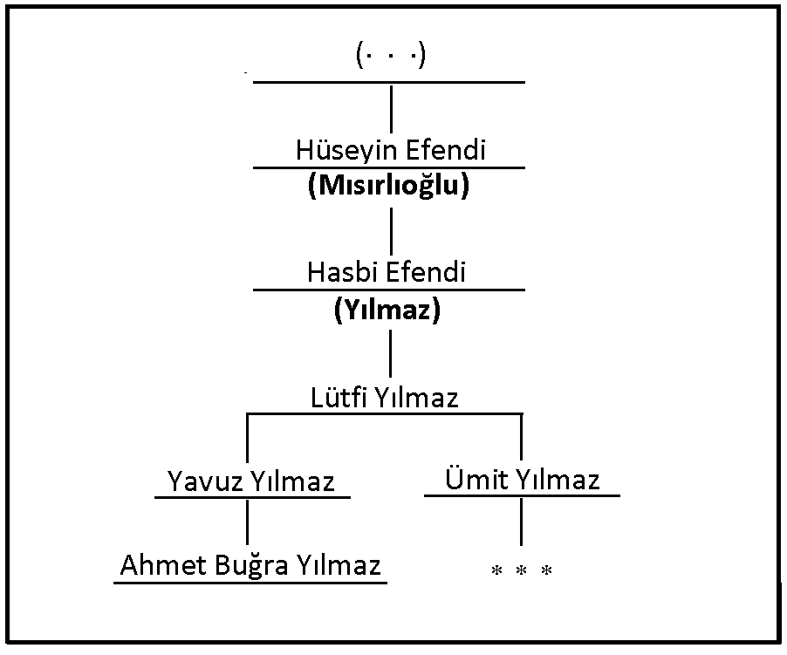
― ( . . . ) : Bilinmeyen isimler. (Hüseyin Efendi (Mısırlıoğlu)ndan öncesi tapu ve nüfus kütüklerinde bulunabilir.)
― * * * : Erkek çocuğu yoktur. (İnşallah olur)
― Not : (Aşağıda “Lütfi Yılmaz” ve eşi “Sevim Hanım”dan başlayan Lütfi Yılmaz Ailesi’nin özel şeceresi çıkarılmıştır. Aile fertleri bu belgeyi esas alarak soyağaçlarını kendi kollarına göre yürütebilirler.)

Lütfi Yılmaz’ın Özel Aile Soyağacı

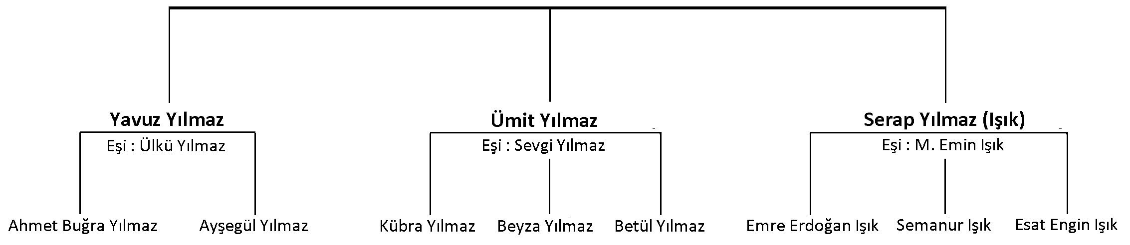
Lütfi Yılmaz / Eşi Sevim Yılmaz

“Lütfi Yılmaz”ın büyük oğlu “Yavuz Yılmaz” İlköğretim sınıf öğretmeni, ikinci oğlu “Ümit Yılmaz” nakliyeci ve damadı “M. Emin Işık” İlköğretim din dersi öğretmenidir. İlahiyatçıdır. (Yukarıdaki özel aile soyağacında Lütfi Yılmaz’ın eşi hanımefendi, üç evladı, bir damadı, iki gelini ve sekiz torunu kayıt altına alınmıştır. 20 Ağustos 2014 tarihi itibariyle; aile özel soyağacına başlangıç yapılmıştır. Gelecek yıllarda bu soyağacı kaynak olarak kullanabilecek ve herkes soyunu - sopunu unutmayacaktır. Aile bireylerine hayırlı olsun.)

Lütfi Yılmaz’ın eğitim ve öğretim hayatı

“Lütfi Yılmaz” ilk ve ortaokulu Koyulhisar’da bitirmiş, “Ankara Sağlık Okulu”na yatılı olarak 1954 yılında kaydolmuştur. Bu okul o yıllarda yalnız Ankara’da bulunmaktaydı. 700 kişilik mevcudu vardı. Okuldan mezun olanlar yatılı okudukları için mecburi hizmet yapmak zorundaydılar. Daha çok 1956-57 dönemi mezunları neredeyse büyük bölümüyle “Doğu” ve “Güneydoğu Anadolu”daki “Trahom”, “Cüzzam”, “Frengi”, “Tüberküloz” ve diğer bulaşıcı hastalıklarla mücadele için oralara gönderiliyordu. Okul teorik ve pratik derslerle ve mütalâ (günlük dersleri gözden geçirme) çalışmalarıyla çok ağır bir müfredat programı uyguluyordu. Öğleden evvel klinik ve polikliniklerde tıp talebeleri ile birlikte uygulamalı eğitim yapılmaktaydı. Öğleden sonra okulda teorik dersler verilmekteydi. Aslında okul örnek ve benzeri olmayan özel bir okul idi. Buradan mezun olanlar gittikleri yerlerde doktor yoksa, doktor yerine bakıyor ve doktoru aratmıyordu. Hasta muayene etme, ilaç verme, aşı yapma, adli olaylarda rapor (şehadetname) verme ve daha birçok yetkileri vardı. Onun için becerikli ve kendini yetiştiren elemanlar (meslektaşlar) fevkalade yararlı olmaktaydı. Aslında o günkü Ankara Sağlık Okulu’ndan mezun olanlar bir anlamda “pratisyen hekim” sayılmaktaydılar. Günümüzdeki “aile hekimliği” benzeri bir konumdaydılar. Dolayısıyla meslektaşlarımız Sağlık Okulu’nda yedikleri ve giydikleri devlet nimetlerinin karşılığını fazlasıyla veriyorlardı. (Günümüzdeki sağlık meslek okulları sıradan ve yetersiz olup, doktor dahi bulunmayan ilçelere bile açılmaktadır. Buradan yetişen elemanlar zamanla mesleğin dışında hizmetlerde ara eleman olarak çalıştırılmakta ve “Sağlık Teknisyeni” adı altında belli sağlık kurumlarında çalıştırılmaktadır.)

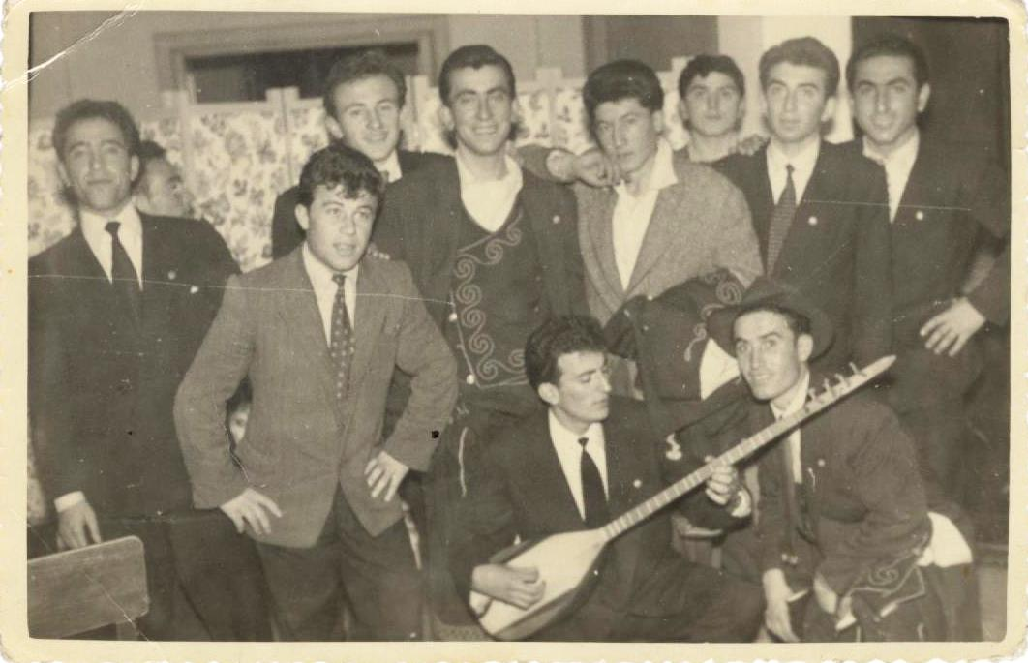
(“Ankara Sağlık Okulu”nda bir grup “Kelkit Havzası”, eski “Şebinkarahisar İli”nden öğrenci arkadaş görülmektedir. Önde oturanlar ; saz çalan Mesudiyeli “Hikmet Kahraman”, yanında oturan fotörlü Koyulhisarlı “Osman Fırat”, ayaktakilerden isimlerini hatırladığım Koyulhisarlı “Coşkun Helva”, Mesudiyeli “İsmet Öztürk”, Mesudiyeli “Hikmet Özdemir”, yanında Mesudiyeli “Kadir Aytöre”, onun yanında Alucralı “İhsan Tekoğlu”, Koyulhisarlı “Lütfi Yılmaz” ve onun yanında da Koyulhisarlı “Kenan Karakullukçu” görülmektedir. “Kenan Karakullukçu” teskere bırakıp “Albay” olarak emekli olmuştur. Bildiğim kadarı ile o ve “Osman Fırat” vefat etmiştir. Allah’ın mağfiret ve rahmeti üzerlerine olsun. ― “İhsan Tekoğlu”)

“Lütfi Yılmaz” fıtratı (yaratılışı) itibariyle soğukkanlı, ağırbaşlı, fazla konuşmaz, biraz sert mizaçlı, şakayı sevmez bir arkadaşımızdı. Ne var ki çok dürüsttü. Yalan söylemez ve yalan söyleyenlerden uzak dururdu. Bu özellikleriyle Koyulhisarlıların yanı sıra “Hilmi Uslu” ve ben “İhsan Tekoğlu” ile yakınlık kurmuştu. Bu üçlü arkadaşlık her karede görülecektir. Bu üçlü arkadaşlık günümüzde de devam etmekte ve Yüce Allah’ın : “Mü’minler ancak ve ancak kardeştirler.” (Hucurat, 49/10) emrine uygun olarak devam etmektedir. Bu yakınlık Sıhhiye Yedek Subay Okulu’nda da devam etmiştir. İnsanoğlunun soyunu ve vatanını (köyünü de) sevmesi normaldir. “Hubbul vatan minel iman / Vatan sevgisi imandandır” denilmiştir. Alucra, Şebinkarahisar, Koyulhisar ve Mesudiyeli arkadaşlar okulda bir folklor ekibi kurduk. Halk oyunları ekibimize “Sivas Folklor Ekibi” adını verdik. Bu ekibe Lütfi Yılmaz girmedi. Ekip çalışmaları hariç aramızdan hiç ayrılmazdı.
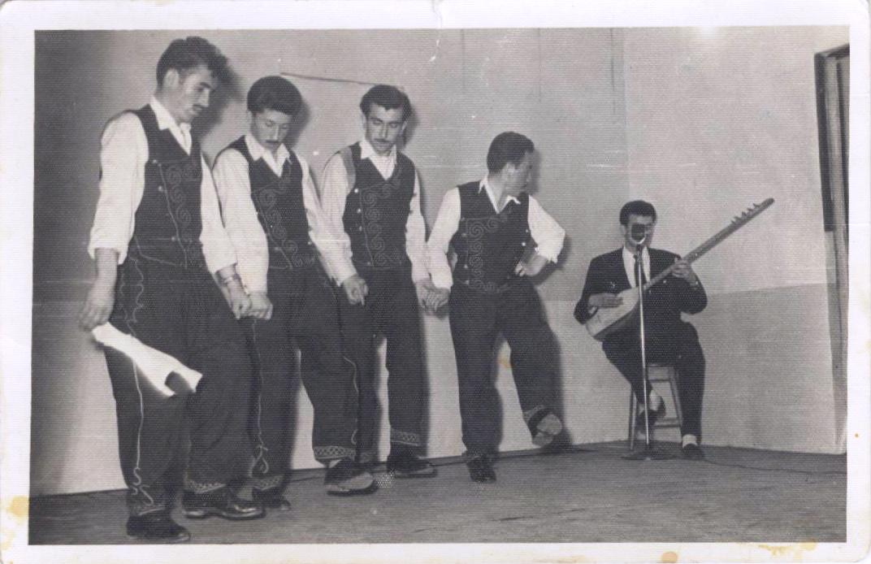
(“Lütfi Yılmaz”ın girmediği “Sivas Halk Oyunları Ekibi” ; 1956 yılında Ankara Gençlik Parkı Gazinosu Salonu’nda zamanın “Cumhurbaşkanı” merhum “Celal Bayar”ın huzurunda yöre (Sivas, Alucra, Şebinkarahisar, Koyulhisar ve Mesudiye) halk oyunları gösterisi yapmıştır. 4 kişilik ekip Koyulhisarlı “Osman Fırat”, Alucralı “İhsan Tekoğlu”, Mesudiyeli “Kadir Aytöre“ ve Mesudiyeli “Macit Sarısoy”dan kurulmuştu.)

Lütfi Yılmaz’ın Yedek Subay Okulu ve Askerlik hayatı

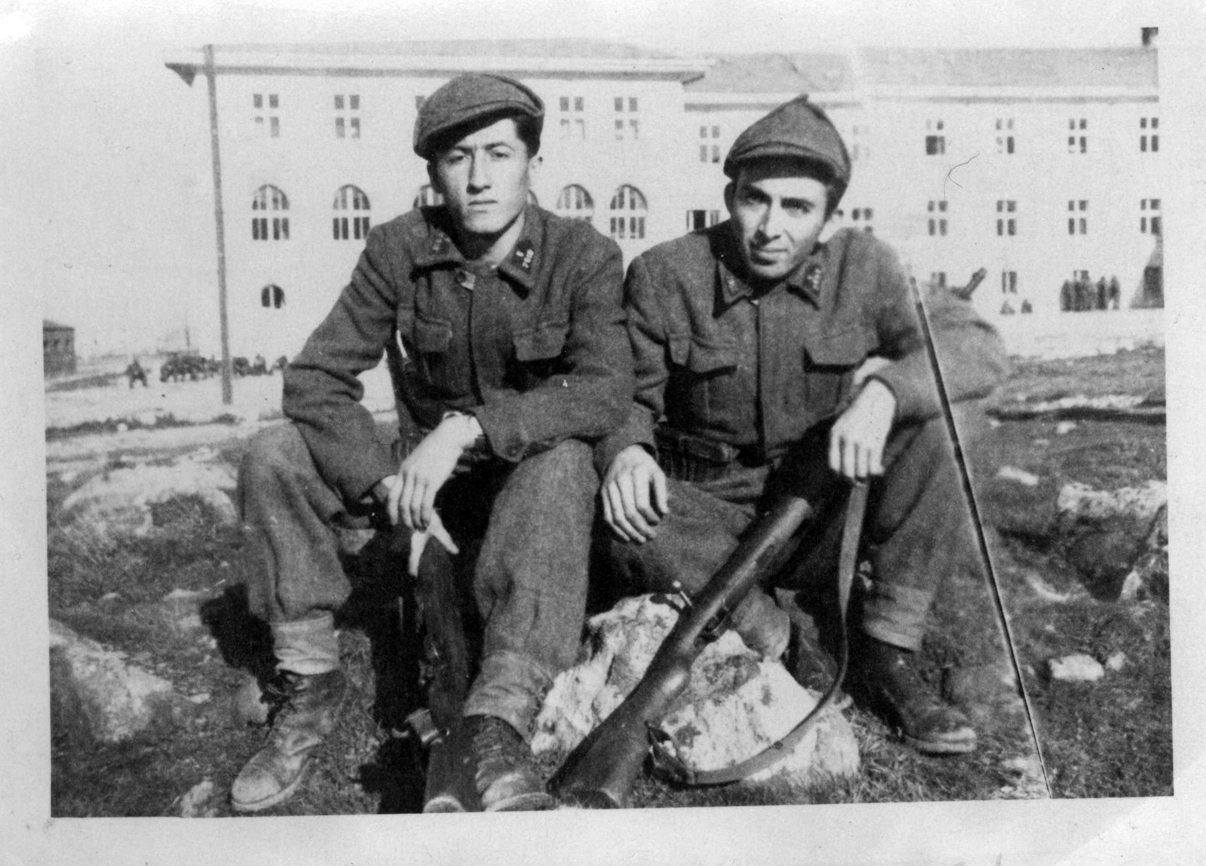

(Yukarıdaki fotoğraf bir kardeşlik ve dostluk simgesidir. Yorucu bir piyade eğitiminden sonra Sıhhiye Yedek Subay Okulu taşlık ve çimenlik arazisinde “İhsan Tekoğlu” ve “Lütfi Yılmaz” görülmektedir. Yıl 1959 Narlıdere / İzmir)

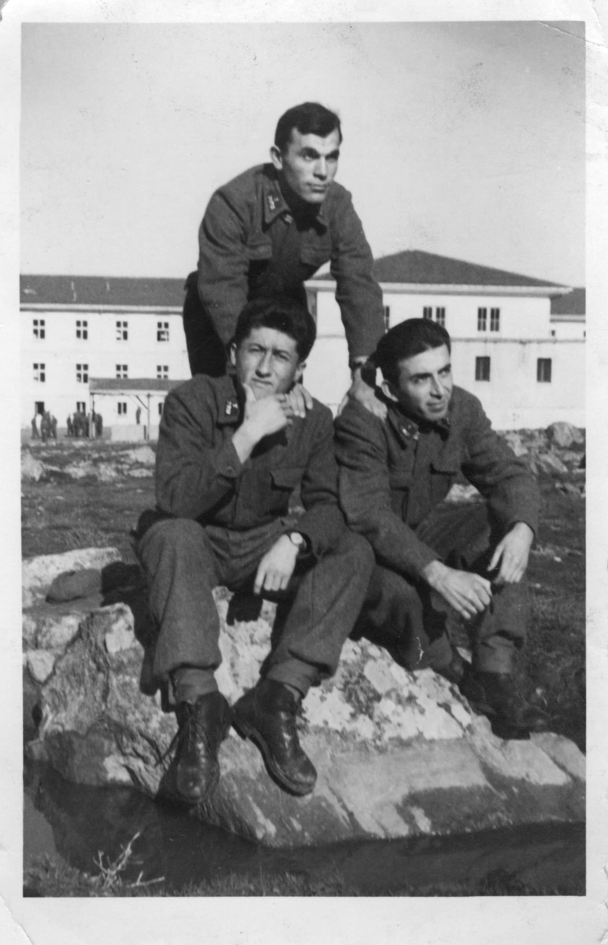

(Yukarıdaki üçlü arkadaş her yerde olduğu gibi, yine bir arada görülmekte ve “Hilmi Uslu”nun sıcak kalbinden ellerine akan “kardeşlik” duyguları “İhsan Tekoğlu” ile “Lütfi Yılmaz”ın kalbine akmaktadır. Bu “Hatıralar” yazılarının yazılmasının sebebi; işte bu manevi kardeşlik ve arkadaşlık duygularıdır. 20 Ağustos 2014)

Üç İman Ehli Arkadaş

İşte dünya hayatı budur. Gençlik gitti, olgunluk çağı da bitti, geriye ihtiyarlık günleri ve geriye dönüş hazırlıkları başladı. Son yolculuk ahirete olacaktır. Çok şükür üçümüzde “Allah’a, Peygamberlerine, Kitaplarına, Meleklerine, Ahirete ve O’nun “Külli Kader”ine inanıyoruz. “Cüz’i Kader”de biz insanoğluna sorumluluk yüklenmiştir.” Yüce Allah şöyle buyuruyor : “O (Allah), ölümü ve hayatı hanginizin daha güzel (iyi, doğru ve yararlı) davranacağını sınamak için yaratmıştır.” (Mülk, 67/2) Demek ki sınandık ve sonunda imtihan edileceğiz. Bu imtihan / sorgu / hesap / yargı “Yüce Divan” denilen “Hesap Günü”nde tek ve adil hâkim “Allah” huzurunda yapılacaktır. Ben bu satırların yazarı olarak “Hilmi ve Lütfi Kardeşlerime”; eğer bana sorulursa şahit olurum ki; “İman Ehli”dirler. Eğer onlara da sorulursa, onlar da bana şahit olurlarsa sevinirim. Ne var ki, her şey şu üç ayette görüldüğü gibi kayıt altına alınmış ve “Amel Defterleri”ne yazılmıştır : “Andolsun insanı biz yarattık. Nefsinin (iç benliğinin) kendisine fısıldadığı her şeyi biliriz. Çünkü biz ona (insana) şah damarından daha yakınız. / (İnsanın) sağında ve solunda oturan iki melek, onun yaptıklarını yazmaktadır. / İnsan hiçbir söz söylemez ki, yanında onu gözetleyen ve her sözünü kayda geçiren hazır bir melek bulunmasın.” (Kaf, 50/16,17,18) Bu kayıtlar yaş-kuru, büyük-küçük, iyi-kötü, güzel-çirkin, doğru-yanlış, yararlı-zararlı insanda ne varsa ve insan ne yapmışsa; her şeyi kaydetmiş ve Amel Defteri’ne geçirmiştir. Ahiretteki “Mizan”da her şey ölçülüp tartılacaktır. Ve insana denilecek ki : “Biz, her bir insanın kaderini kendi çabasına (çalışmasına) bağlı kıldık. Nitekim “Kıyamet Günü” onun önüne, (dünyada yapıp ettiği) her şeyi kayıtlı bulacağı bir sicil defteri koyacak (ve diyeceğiz ki) : “Oku kitabını ! Bugün kendi hesabını görmek için sen sana yetersin !” (İsra, 17/13,14) İşte böyle. Geldik gidiyoruz. Maksat yüzümüzün ak olması, gönlümüzün ve gözümüzün tok olmasıdır. Bu da “Gerçek İman” ile mümkündür. (Bu yorumları “Lütfi ve Hilmi Kardeşlerim” iyi bilirler. Bildikleri için yazdım. Çünkü onlar Kur’an Mü’minleridir.)
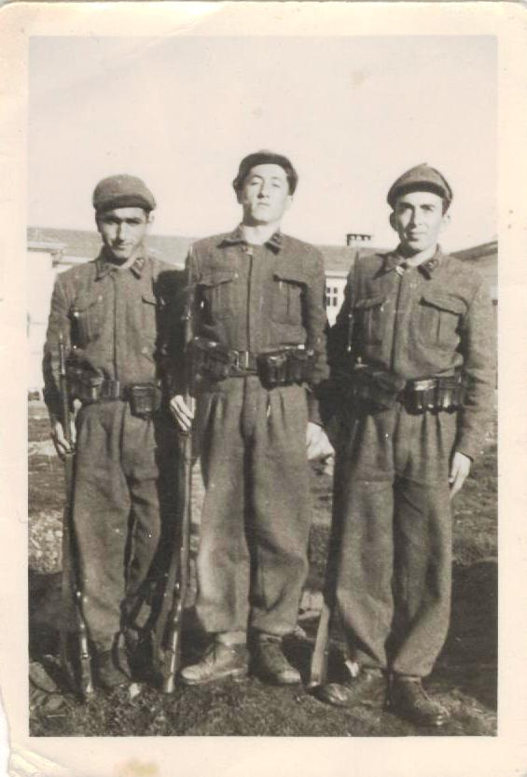

(Yukarıdaki fotoğraf “atış talimi” sonrası çekilmiştir. Koyulhisarlı “Kenan Karakullukçu”, ortada Alucralı “İhsan Tekoğlu” ve yanında Koyulhisarlı “Lütfi Yılmaz” görülmektedir.)

O günkü eğitim ve öğretim çok ağırdı

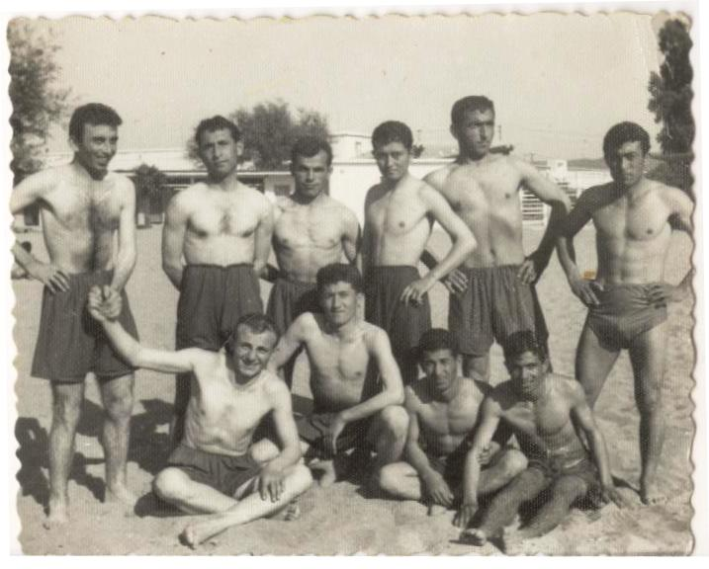
Biz neredeyse piyade eğitimi şöyle dursun “Komando” eğitimi alıyorduk. Bölük komutanı Kore Gazisi Kd. Yzb. “Deli Macit” çok sert ve acımasız bir insandı. Bana ilk piyade eğitiminde güldüğüm için takmıştı ve “7019 İhsan Tekoğlu seni hiç unutmayacağım !” diyerek sert çıkmıştı. Çok çektirdiyse de sonunda onu pes ettirdim. Tabiki Allah’ın yardımıyla olmuştu. “Sıhhiye Yedek Subay Okulu Komutanı” tanıdığım çıkmıştı. “Tuğgeneral Necati Toydemir Paşa” benim memleketim Alucra’da sürgün olarak Askerlik Şube Başkanlığı yapmıştı. Babam Alucra Belediye Başkanı “Mehmet Tekoğlu” ile arkadaştı. Babam Paşa’ya mektup yazdı ve mektubu Paşa’ya götürdüm. Beni hatırladı. Bana “Otur evladım” diye yer gösterdi. Yüzbaşı “Deli Macit”e : “Sen çık” dedi. (Konu çok uzundur. Macit Yüzbaşı bana iyi davranmaya başladı. Bu öyküyü bütün arkadaşlarım bilmektedir.)
(Ağır eğitim sonucu pestili çıkan talebeler hafta sonu denize girip kendilerine gelirlerdi. Yukarıdaki fotoğrafta oturanlar; isimlerini hatırlayabildiğim kadarıyla; “Hikmet Özdemir”, “İhsan Tekoğlu” ve ayaktakiler de; “Lütfi Yılmaz”, ortada “Hilmi Uslu”, “Sedat Karaer”, “Kenan Karakullukçu” ve “Ünsal Erdoğan”dır.)

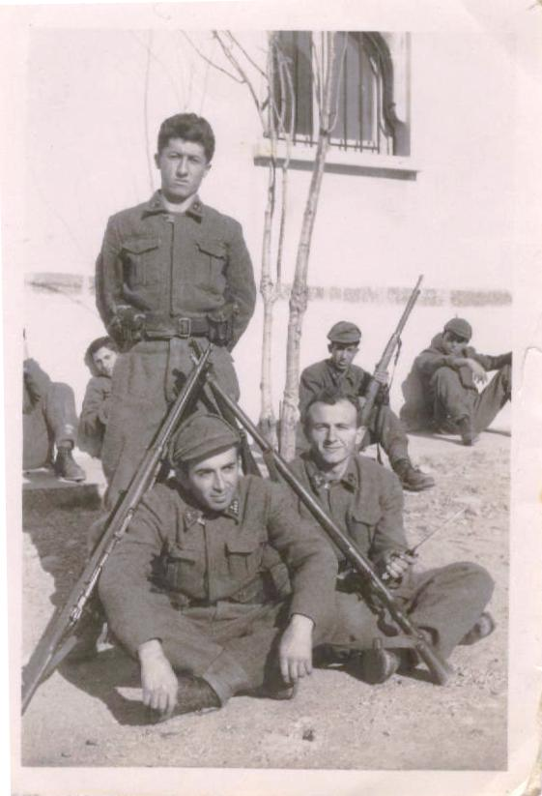

(Bu fotoğraf; ağır piyade eğitimi sırasında verilen dinlenme molasından sonra çekilmiştir. Büyük ve geniş kışlanın arka duvar dibinde tüfek çatmış vaziyette; iki tüfek arasında “Lütfi Yılmaz”, yanında “Hikmet Özdemir” ve ayakta “İhsan Tekoğlu” görülmektedir.)

”Eğitim ve Öğretim”, yâni eski deyimle “Tâlim ve Terbiye” çok ağırdı derken ; tanıtıcı bilgi vermek için yazıyorum. Hiçbir şikâyetimiz olamaz, olmamalıdır. Çok şey öğrendik. Başta “yönetmek sanatı”nı ve “liderlik” özellikleri olmak üzere; askerlik hayatımız genç yaşta bizi “adam etti”. Yedek Subay Okulu’nda öğrendiklerimiz hayatımızın diğer dönemlerinde bize ışık tuttu. (Allah Türk Milleti’nden, onun devleti Türkiye Cumhuriyeti’nden, Peygamber Ocağı Türk Ordusu’ndan, komutanlarımızdan, bize ders veren rütbeli ve rütbesiz hocalarımızdan ve hatta “Kıdemli Yüzbaşı Deli Macit” komutanımızdan razı olsun. “Necati Toydemir Paşamız”a; rahmetli annemin yemesi için yaptığı tepsi tepsi su börekleri ve baklavalar helal olsun. Toydemir Paşa eşi ve kızını bir türlü Alucra’ya getirememişti.)

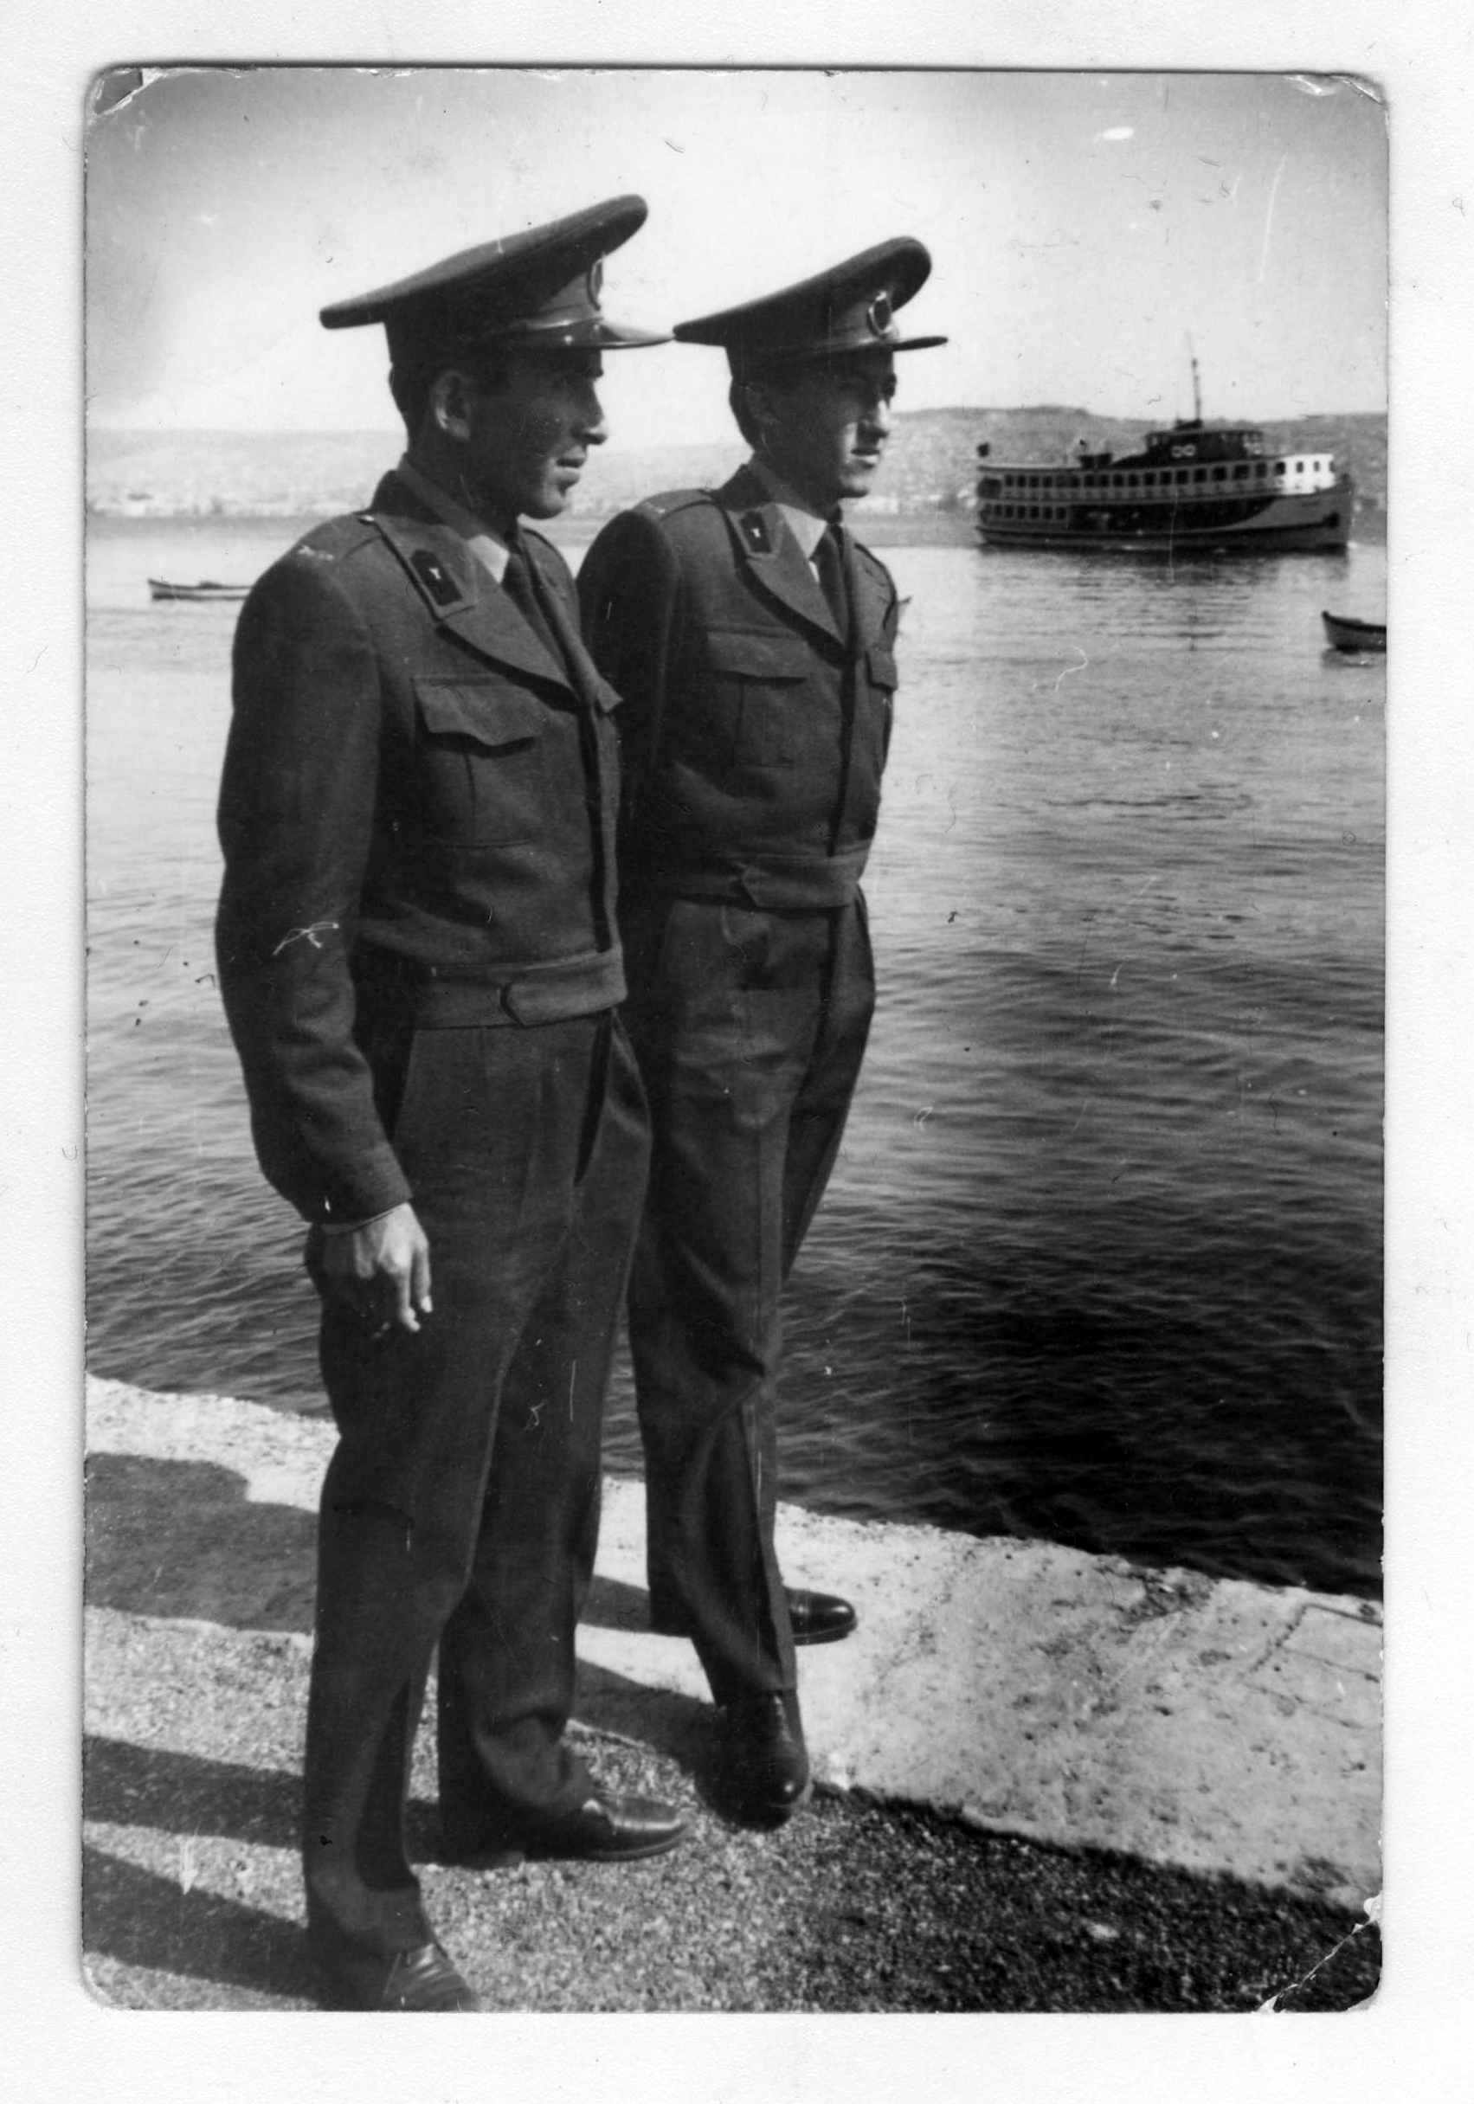

(Ağır piyade eğitimi ve diğer teorik derslerden sonra nihayet demirleri takmış ve “Asteğmen” olmuştuk. Yukarıdaki fotoğrafta İzmir / Kordonboyu’ndan Karşıyaka sahillerini ve denizi seyredip derin düşüncelere dalan iki genç Asteğmen görülmektedir. Önde “Asteğmen Lütfi Yılmaz” ve yanında “Asteğmen İhsan Tekoğlu” her zaman olduğu gibi bir arada rıhtımda görülmektedir.)

Asteğmen Lütfi Yılmaz’ın kıta hayatı

Asteğmen olup okulu bitirince kıta hizmeti için kurra çekildi. Asteğmen “Lütfi Yılmaz”ın tayini “Babaeski 1.Zırhlı Tugay Sahra Hizmet Taburu Sıhhiye Bölüğü”ne çıktı. Bölükte “Takım Komutanlığı” görevi yapmıştır. Asteğmen “Hilmi Uslu”da ona yakın “Çorlu Askeri Hastanesi İnzibat Subaylığı”na tayin edilmişti. Bu iki arkadaş kıta hizmetleri sırasında görev gereği sık sık karşılaşıp görüşmüşler. Sonunda “Teğmen” olarak terhis oldular. (Bu bilgiler Lütfi Yılmaz’dan alınmıştır.)

Lütfi Yılmaz’ın memuriyet hayatı ve emekliliği

“Lütfi Yılmaz” 1957 yılı Haziran ayında “Ankara Sağlık Okulu”nu bitirmiş ve askerlik öncesi “Kars” İli “Digor” İlçesi Hükümet Tabipliğine “Sağlık Memuru” olarak tayin edilmiştir. Digor’dan 49. Yedek Subaylık görevi için İzmir / Narlıdere “Sıhhiye Yedek Subay Okulu”na 1958 yılı Aralık ayında katılmıştır. Askerliğini Yedek Subay Teğmen olarak Çorlu’da bitirmiştir. Yeniden memuriyete dönmüş “Diyarbakır Merkez Hükümet Tabipliği”ne tayin edilmiş ve burada 6 ay çalıştıktan sonra ; “Silvan Hükümet Tabipliği” emrine tayin edilmiştir. Burada 2 yıl görev yaptıktan sonra, “Bingöl Merkez Hükümet Tabipliği” emrine verilmiş ve burada 4 yıl hizmet vermiştir. Daha sonra “Erzincan Merkez Hükümet Tabipliği”ne nakli yapılmıştır. Erzincan’da 20 yıl çalışmış ve oradan “Yalova Devlet Hastanesi”ne “Laboratuar Teknisyeni” olarak tayin edilmiştir. Yalova’da 7 yıl çalıştıktan sonra emekliye ayrılmıştır. Halen Yalova’da yaşamaktadır. (Kendisine ve aile efradına sağlık ve mutluluklar dilerim.― “İhsan Tekoğlu”)

Sonuç :

Böylece “Hatıralar” yazılarımızın 2.sini de dile getirmeye çalıştık. Bu iki yazıyı yazarken; kardeşlerim “Hilmi Uslu” ve “Lütfi Yılmaz” ile sık sık telefonda konuştuk. Aslında bu yazıları yazdığım günlerde; gençlik yıllarımızdaki hayatımızı yeniden yaşadık. Dünya hayatı Yüce Allah’ın : “Allah’ın sana verdiği maddi ve manevi nimetleri doğru yolda harcayıp ahiret yurdunu (mutluluğunu) ara, üstelik dünyadan da nasibini unutma ! Allah’ın sana iyilikte bulunduğu gibi, sen de (başkalarına) iyilik yap ve sakın ola yeryüzünde haddi aşarak bozgunculuk yapma ! Çünkü Allah bozguncuları sevmez !” (Kasas, 28/77) buyurduğu gibi; çok hassas bir imtihan sahnesidir. İşte geldik, gördük, yaşadık, ömrümüz bitiyor ve ebedi hayata geçmek üzereyiz. Lütfi Yılmaz, askerlik hayatını da katarsak; tam 36 yıl millete ve devlete hizmet vermiş bir insandır. Çok dürüst ve ciddi bir kişiliği olduğu için; Anadolu Coğrafyasını dolaşmış durmuş. Her türlü haksızlığa, rüşvete, kamu malının yenilmesine karşı çıktığı için; o da benim gibi zaman zaman sürgün yemiş. Lütfi kelimesinin karşılığı; iyi, dostça ve samimi davranış, iyilik, ikram ve yardımda bulunma anlamlarına gelir. Lütfi Yılmaz’ın çalıştığı yörelerde “Devlet malı deniz, yemeyen domuz” anlayışı geçerlidir (hâkimdir). Ne var ki, bu anlayışa karşı çıkanlar dünyada rahat yüzü görmez. İnşallah “Hak ve Hakikat”ı savunanlar ahirette rahat yüzü görürler. Mü’minlerin (Gerçek Müslümanların) mutluluğu ahirettedir. Yüce Allah : “Allah, mü’min erkeklere ve mü’min kadınlara, içinden ırmakların çağıldadığı cennetler, Adn Cennetleri’nde çok güzel köşkler / konaklar vaat etmiştir. Onlar cennette temelli kalacaklar. Ama bütün bunların yanı sıra en büyük ve en değerli nimet (ödül), Allah’ın onlardan razı olmasıdır. İşte en büyük mutluluk budur !” (Tevbe, 9/72) buyurmuştur. Ne mutlu bize ki; bu ayetleri okuyup anlıyoruz, bu uyarılara dikkat ediyoruz. Bu ödül ve müjdelere talip olmaya çalışıyoruz. (“Kitabı”nı, yâni ona gönderilen “Allah Mektuplarını”, kısacası “Kur’an”ı okuyup doğru anlayan ve anladıkları gibi doğru yaşayanlara ne mutlu !)

Son Söz :

(“Lütfi Yılmaz”ı övmedim, kendisinde ne gördümse olduğu gibi yazdım. Esasen benim karakterim; gerçekleri ve sadece gerçekleri takdir eden ve hakkı tutup kaldıran bir karakterdir. Her iki arkadaşım da iyi bilir. Okullarda yaşanan haksızlıklara gücüm yetsin veya yetmesin hep karşı çıktım. Onlar da öyle. Onun için biz üçümüz gerçek dost ve arkadaşız. “Hilmi Uslu” kardeşime olduğu gibi; “Lütfi Yılmaz” kardeşime de ve hatta “Aile Soyağacı”nda ismi yazılı, büyük küçük herkese “Kur’an Ahlakı”nı, “Kur’an İslamı”nı tavsiye ediyorum. Yeryüzü coğrafyasını “münafıklar”ın sinekler gibi sardığı bir dünyada yaşıyoruz. Onların hilelerine, yalan ve dolanlarına, kuracakları tuzaklarına ve diğer alçaklıklarına karşı en iyi savunma silahları Kur’an da yazılı bulunmaktadır. Esasen Yüce Allah : “Andolsun Biz Kur’an’ı anlaşılıp öğüt alınması için kolaylaştırdık. O halde düşünüp öğüt alan yok mu ?” (Kamer, 54/17,22,32,40) buyurmuş ve ebedi kurtuluşun Kur’an da olduğunu işaret etmiştir. Hem de aynı Sure’de, dört ayrı ayette aynı sözlerle tekrarlanmıştır. Lütfi Yılmaz bu öğütleri tutmuş ve 2010 yılında Kur’an’ın nâzil olduğu (indirildiği) iki kutsal şehir “Mekke” ve “Medine”yi ziyaret edip “hacc” farzını da yerine getirmiştir. İnsan, Kitabı’nı anlarsa bu öğütleri tutar. İki cihanda aziz (değerli) olur. (Bu iki arkadaşım ile paylaştığım ortak değerleri kısaca yazmaya çalıştım. Allah, birbirlerini Allah için sevenleri sever. Söylemem o ki; Yüce Allah “Lütfi Yılmaz” ailesini sevsin, sevdirsin ve sevindirsin ! “El hamdü lillâhi Rabbil âlemîn”)

(20 Ağustos 2014/İstanbul) İhsan TEKOĞLU
www.ihsantekoglu.com
ihsan_tekoglu@hotmail.com

